ПРАЗДНИЧНЫЙ КОНЦЕРТ , посвященный Дню защитника Отечества «Защитники Отечества» дата проведения: 19.02.2016 г.

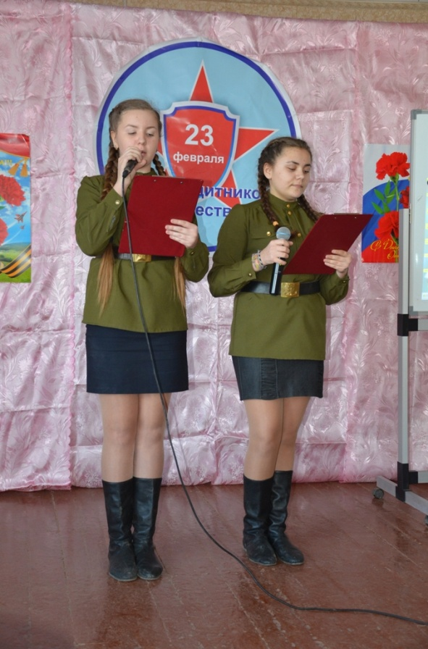 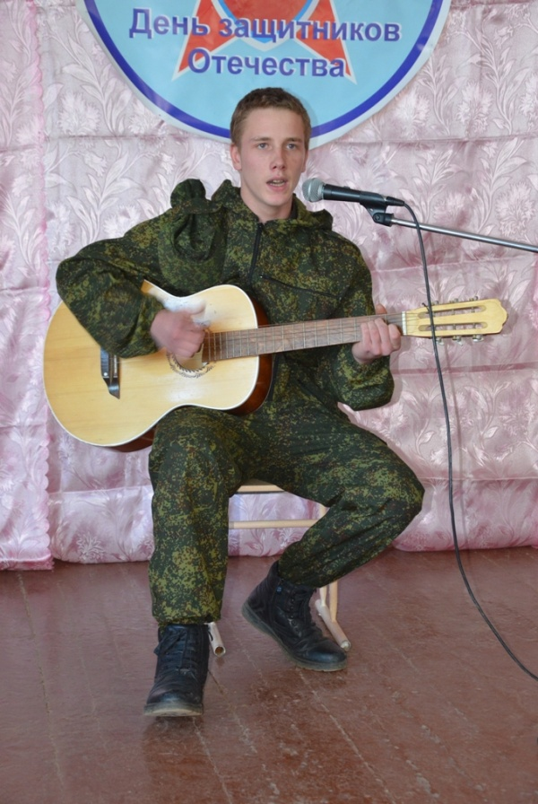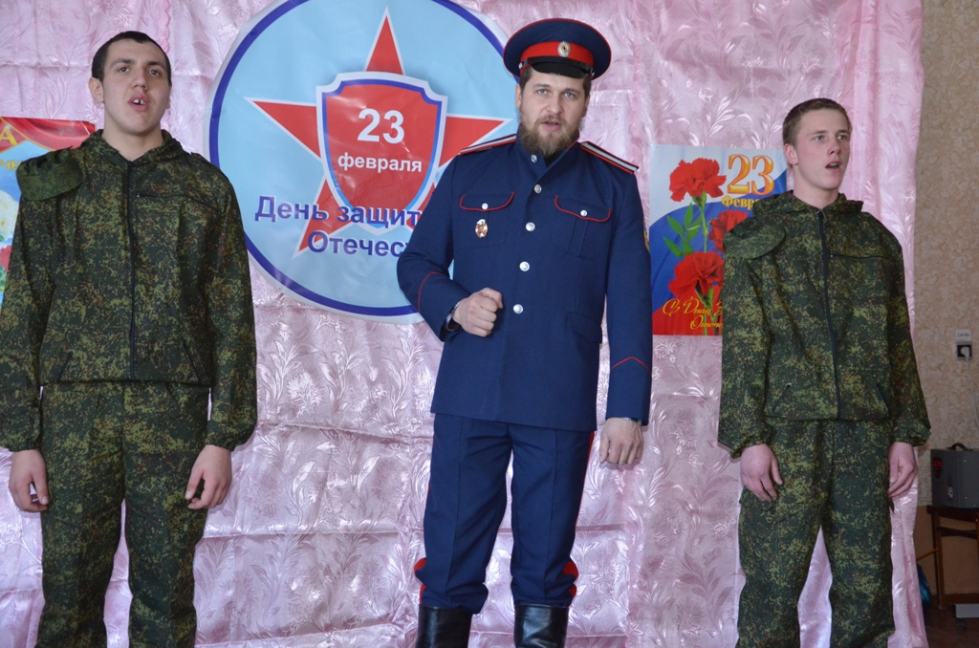

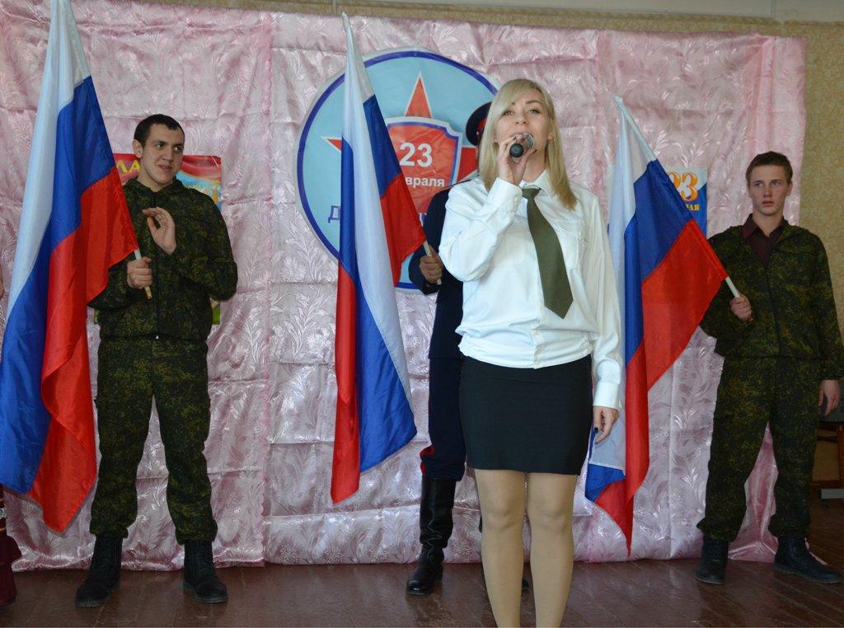

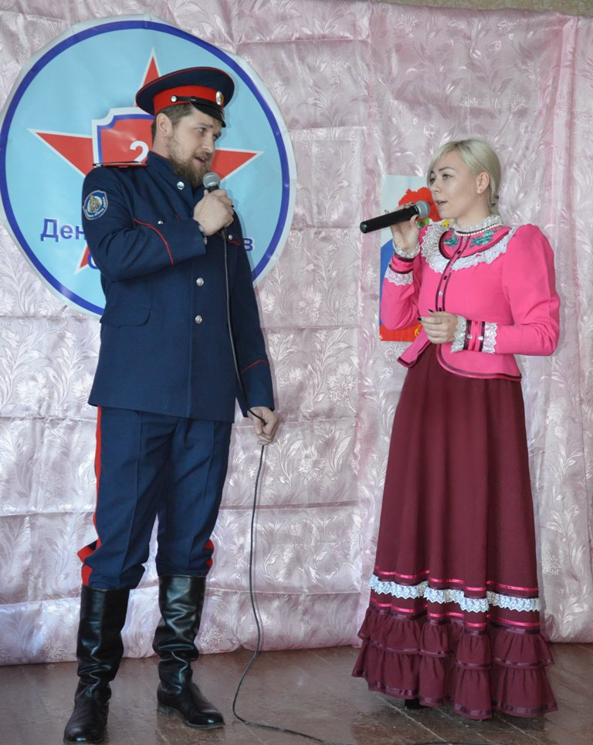

На мероприятии присутствовало 140 человек